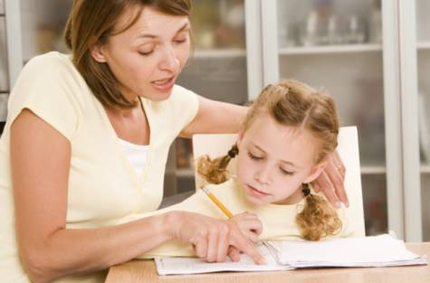

1. Соблюдайте режим дня (даже в выходные дни), полноценный сон, обязательные прогулки на свежем воздухе.
2. Следите за тем, чтобы у ребенка было разнообразное и здоровое питание, возможен прием поливитаминов (по рекомендации педиатра).
3. Провожая ребенка в школу, пожелайте ему "удачи", "хорошего дня", но ни в коем случае не напутствуйте: "веди себя хорошо", "не подведи меня" и т. д.
4. Встречая после школы, не утомляйте ребенка вопросами типа: что было на уроке, спрашивали ли тебя сегодня? Но если ребенку нужно чем-то поделиться с вами, выговориться, постарайтесь выслушать незамедлительно.
5. Позвольте ребенку отдохнуть 2–3 часа после школы. В это время он может поиграть в спокойные игры или поспать.
6. Лучшее время для выполнения домашних заданий с 15 до 17 часов. Между заданиями необходим перерыв 10–15 минут.
7. Ребенку-школьнику необходимо иметь свою территорию, хотя бы укромный уголок, чтобы побыть наедине с самим собой.
8. Не завышайте свои личные требования к ребенку.
9. Будьте терпеливы и всегда держите себя в руках. Не забывайте, что перед вами всего лишь семилетний ребенок.
10. Не сравнивайте ребенка со сверстниками, ведь все дети разные, но каждый из них – уникален!
11. Хвалите ребенка! Это хороший стимул и настрой на позитив.
12. Будьте оптимистами и помните, что решение всех существующих проблем и успешность вашего ребенка – в ваших руках!


